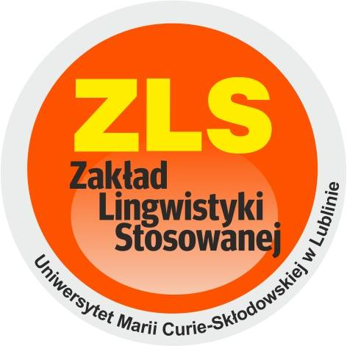
Zakład Lingwistyki Stosowanej UMCS w Lublinie
SEMESTR ZIMOWY

Prowadzący | Temat | Data
Mgr Anna Błażukiewicz | "Rżnąc Mazura" - Untranslatable Words in Polish/English Translation | 9 listopada 2016r.
Dr Monika Janicka | Językowe (pod)chody. Nauka języków w ruchu | 21 listopada 2016r. (poniedziałek), godz. 14.30-16.00
Mgr Marta Chodkiewicz ze studentami | Tłumaczenie filmów od kuchni – doświadczenia studentów lingwistyki stosowanej | 7 grudnia 2016r.
Dr Marcin Mizak | Wykład interaktywny: Różnice między akcentem brytyjskim (General British) a akcentem amerykańskim (General American) na podstawie filmu „Gwiezdne Wojny” | 11 stycznia 2017r.

„Środy z lingwistyką” – oferta dla szkół patronackich
na rok akademicki 2016/2017

Warsztaty odbywają się w auli CKiJP, ul. Weteranów 18,
godz. 13.00-14.30

FERIE ZIMOWE W WOJ. LUBELSKIM 16-29 STYCZNIA 2017R.

SEMESTR LETNI

Prowadzący | Temat | Data
Dr Agnieszka Mierzwińska-Hajnos | Współczesny język reklamy | 1 lutego 2017r.
Dr Paweł Aleksandrowicz | Jak przetłumaczyć swój ulubiony film, serial lub grę komputerową. Warsztaty z tłumaczenia audiowizualnego | 1 marca 2017r.
Dr Jolanta Knieja | Nosi kaptur to bandyta, maluje po ścianach – wandal! Nasze spojrzenie na polskie i niemieckie graffiti (warsztat ze studentami) | 5 kwietnia 2017r.
mgr Jan-Moritz Werk (lektor DAAD) | Poznajemy święta obchodzone w krajach niemieckojęzycznych | 10 maja 2017r.  (wraz z Gimnazjum nr 18)
Dr Marcin Mizak | Konkurs wymowy angielskiej | 31 maja 2017r.
Dr Jolanta Knieja | Konkurs wymowy niemieckiej | 14 czerwca 2017r.

Bardzo prosimy o potwierdzanie obecności uczniów na naszych prezentacjach: lingwistykastosowanaumcs@gmail.com
Koordynator ds. współpracy ze szkołami: dr Agnieszka Potyrańska

